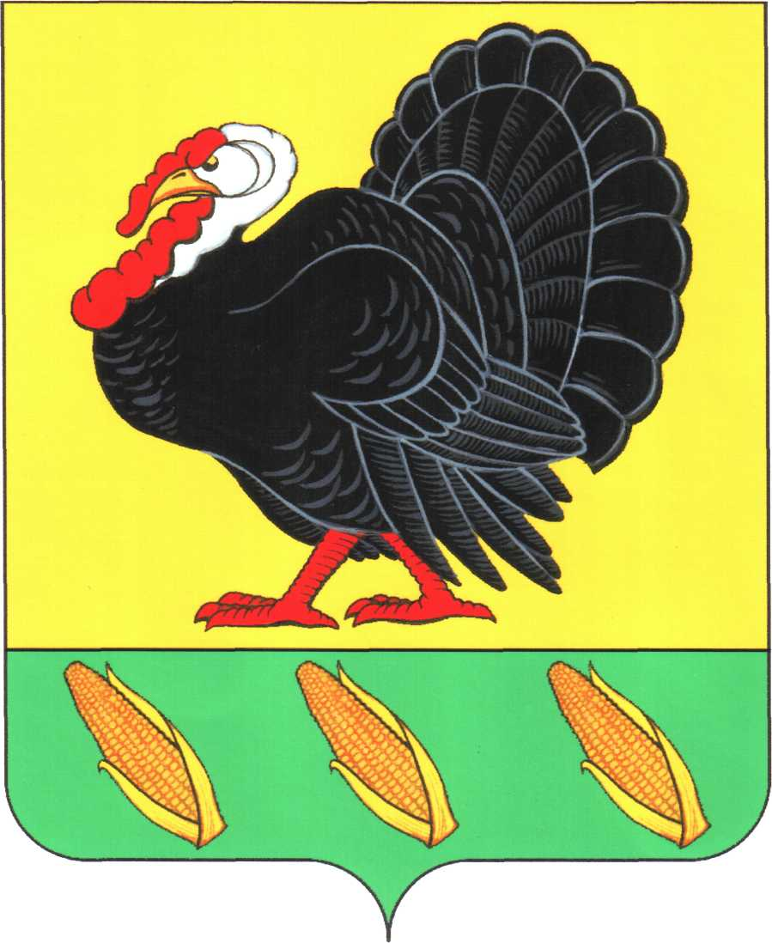
СОВЕТ ХОПЕРСКОГО СЕЛЬСКОГО ПОСЕЛЕНИЯ
ТИХОРЕЦКОГО РАЙОНА

РЕШЕНИЕ

от 24.09.2024 № 4
ст. Хоперская

О приеме в муниципальную собственность
Хоперского сельского поселения
Тихорецкого района муниципального имущества,
передаваемого безвозмездно от муниципального
образования Тихорецкий район

На основании статьи 14 Федерального закона от 6 октября 2003 года № 131-ФЗ «Об общих принципах организации местного самоуправления в Российской Федерации», руководствуясь Уставом Хоперского сельского поселения Тихорецкого района, Совет Хоперского сельского поселения Тихорецкого района решил:
1. Принять в муниципальную собственность Хоперского сельского поселения Тихорецкого района муниципальное имущество, предаваемое безвозмездно от муниципального образования Тихорецкий район согласно приложению к настоящему решению.
2. Организацию выполнения настоящего решения возложить на бухгалтера администрации Хоперского сельского поселения Тихорецкого района Федотову О.А.
3. Контроль за выполнением настоящего решения возложить на постоянную планово-бюджетную комиссию (Беспалова Н.С.).
4. Решение вступает в силу со дня его подписания.

Глава Хоперского сельского
поселения Тихорецкого района С.Ю. Писанов

Приложение
к решению Совета Хоперского
сельского поселения
Тихорецкого района
от 24.09.2024 г. № 4

ПЕРЕЧЕНЬ ИМУЩЕСТВА
(полиграфическая продукция) муниципального образования Тихорецкий район, принимаемого в муниципальную собственность
Хоперского сельского поселения Тихорецкого района

№ | Наименование имущества (полиграфическая продукция) | Цена (руб.) | Кол-во  (экз.) | Сумма (руб.)
1 | 2 | 3 | 4 | 5
1 | Добро с кулаками. Сбитнев Л.В. | 1025,30 | 1 | 1025,30
2 | Русская скорбь. Ломоносов В.И. | 800,00 | 1 | 800,00
3 | Письма с фронта. Том 5 | 524,00 | 3 | 1572,00
4 | Письма с фронта. Том 6 | 502,50 | 3 | 1507,50
5 | Сборник «По страницам Красной книги Краснодарского края» Книга 1 | 490,85 | 1 | 490,85
6 | Сборник «По страницам Красной книги Краснодарского края» Книга 2 | 490,83 | 1 | 490,83
 | Итого: |  | 10 | 5886,48

Ведущий специалист администрации
Хоперского сельского поселения
Тихорецкого района Т.А.Марачкова

